- 打开火狐浏览器，域名栏目输入 about:config 会弹出下图内容
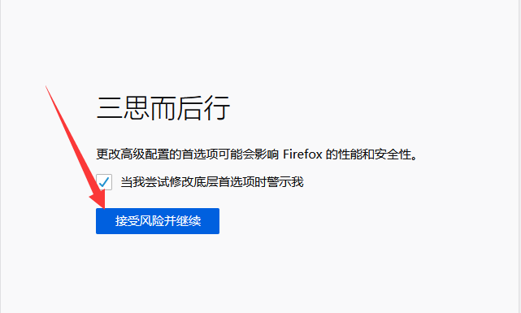
2、接受风险并继续，然后在弹出框里输入 javascript.enabled
